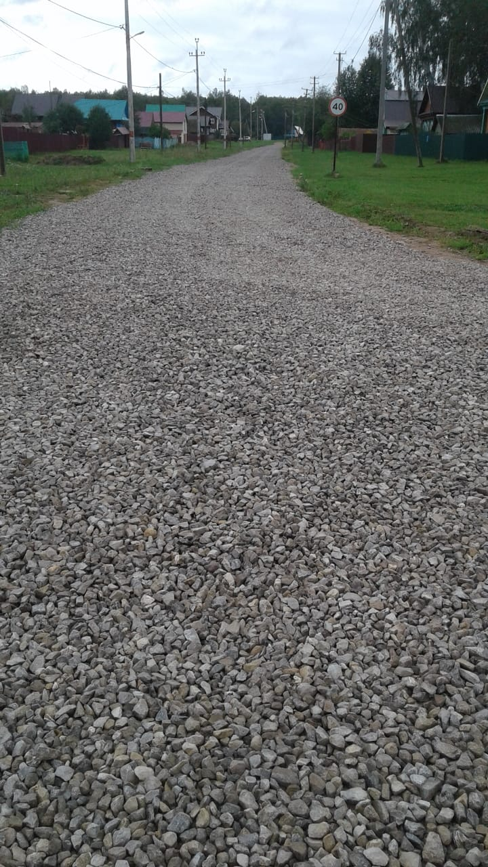
С. Охлебинино, август 2019 год.
Отсыпка дороги ,щебенкой ,
1000 метров, по ул. М. Анискина,
по проекту партии Единая Россия.

